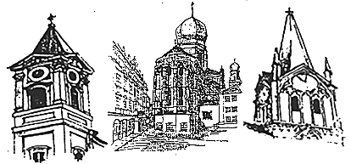
Gottesdienstordnung Pfarrverband Altstadt

von Samstag, 21.01. - Sonntag, 29.01.2023

St. Paul

Sa. 21.01. + 3. SONNTAG IM JAHRESKREIS
18.00 Vorabendgottesdienst

So. 22.01. 10.30 Pfarrgottesdienst

Do. 26.01. Hl. Timotheus und hl. Titus, Bischöfe, Apostelschüler
07.00 Laudes in der Sebastianikapelle
16.45 Rosenkranzgebet
17.30 Hl. M.

Sa. 28.01. + 4. SONNTAG IM JAHRESKREIS
18.00 Vorabendgottesdienst

So. 29.01. 10.30 Pfarrgottesdienst

Beichtgelegenheit in St. Paul: Samstag von 17.00 – 17.30 Uhr in der Sebastianikapelle

Dompfarrei St. Stephan
Dom: Sonn- und Feiertage: 07.30 Uhr / 09.30 Uhr / 11.30 Uhr Hl. Messe
Andreaskapelle: Werktags 07.30 Uhr Hl. Messe, Mi.: 18.00 Hl. Messe
Studienkirche St. Michael / Xaverikapelle: So. 19.00 Uhr Hl. M. n. klassischem röm. Ritus
(in lateinischer Sprache)

St. Nikola

Sa. 21.01. 07.00 - 11.00 Uhr Eritreische Gemeinde

So. 22.01. + 3. SONNTAG IM JAHRESKREIS
09.00 Hl. M. m. Orgel
18.00 Studentengottesdienst

Di. 24.01. Hl. Franz von Sales, Bischof von Genf, Ordensgründer,
Kirchenlehrer
07.15 KSG-Morgenimpuls

Mi. 25.01. BEKEHRUNG DES HL. APOSTELS PAULUS
07.15 KSG-Gottesdienst

Fr. 27.01. H. Angela Merici, Jungfrau, Ordensgründerin
19.00 Vesper

Sa. 28.01. 07.00 - 11.00 Uhr Eritreische Gemeinde

So. 29.01. + 4. SONNTAG IM JAHRESKREIS
09.00 Hl. M. m. Orgel
18.00 Studentengottesdienst

Beichtgelegenheit: Jeden Sonntag von 17.30 Uhr – 17.45 Uhr in St. Nikola

